ÖĞRENCİNİN;  ADI VE SOYADI: SINIFI:  NUMARASI: | 2024-2025 EĞİTİM ÖĞRETİM YILI  TÜRK ANADOLU VAKFI İMAM HATİP ORTAOKULU  6. SINIF SOSYAL BİLGİLER 1. DÖNEM 2. ORTAK YAZILI | ALDIĞI NOT:

SORULAR
SB.6.2.2. İslamiyet’in ortaya çıkışını ve beraberinde getirdiği değişimleri yorumlar.
SORU-1-: Bedir Savaşı sonunda esir olan Mekkeli müşriklerden okuma-yazma bilenler, on Müslüman’a okuma-yazma öğretmeleri şartıyla serbest bırakıldı. Bu durum Hz Muhammed’in neye verdiği önemi gösterir?
CEVAP:

SB.6.2.1. Orta Asya’da kurulan ilk Türk devletlerinin coğrafi, siyasal, ekonomik ve kültürel özelliklerine ilişkin
çıkarımlarda bulunur.
SORU-2-: Uygurlar ile ilgili olarak verilen bilgilerin karşılarına ilgili oldukları alanları yazınız.
CEVAP:
Yerleşik hayata geçmiş ilk Türk devleti Uygurlardır.
Temel geçim kaynakları tarımdır.
Matbaa ve kâğıdı kullanmışlardır.
Çinlilerden inanç yönünden etkilenmişler ve maniheizmi kabul etmişlerdir.
Uygur alfabesini kullanmışlardır.

SB.6.2.4. Türklerin Anadolu’yu yurt edinme sürecini XI ve XIII. yüzyıllar kapsamında analiz eder
SORU-3-:
* Karadeniz ve Akdeniz’de Alanya, Sinop, Antalya ve Suğdak gibi önemli liman şehirleri fethedilerek buralardaki ticaret yollarının kontrolü sağlanmıştır.
* Kervansaraylar yapılmış, kervansaraylarda üç güne kadar ücretsiz kalma kolaylığı getirilmiştir. Ayrıca zarara uğrayan tüccarın zararı karşılanmıştır.
Anadolu Selçuklu Devleti döneminde yapılan bu faaliyetler neye verilen önemin göstergesidir? Yazınız.
CEVAP:

SB.6.2.3. Türklerin İslamiyet’i kabulleri ile birlikte siyasi, sosyal ve kültürel alanlarda meydana gelen değişimleri fark eder.
SORU-4-: Karahanlılar döneminde Yusuf Has Hacib tarafından yazılmıştır. Eserde dünya ve ahiret mutluluğu için nasıl bir hayat sürülmesi gerektiği hakkında bilgi verilmiştir. Hakkında bilgi verilen eser hangisidir? Adını yazınız.
CEVAP:

SB.6.3.1. Konum ile ilgili kavramları kullanarak kıtaların, okyanusların ve ülkemizin coğrafi konumunu tanımlar.

SORU-5-: Aşağıda verilen özellikler paralel ya da meridyenlerden hangileri ile ilgilidir? Karşılarına yazınız.
CEVAP:
90 tane Kuzey Yarım Küre'de, 90 tane Güney Yarım Küre'de olmak üzere toplam 180 tane vardır.
Uzunlukları birbirine eşit yay biçiminde çizgilerdir.
Aralarındaki uzaklık her yerde eşittir ve yaklaşık 111 km'dir.
Aralarındaki zaman farkı 4 dakikadır.
Dünya'nın şeklinden dolayı Ekvator'dan kutuplara doğru gidildikçe boyları kısalır ve kutuplarda nokta şeklini alır.

SB.6.2.5. Tarihî ticaret yollarının toplumlar arası siyasi, kültürel ve ekonomik ilişkilerdeki rolünü açıklar.
SORU-6-: Coğrafi Keşiflere kadar dünya ticaretinde büyük öneme sahip olan ticaret yolları hangileridir? Yazınız.
CEVAP:

SB.6.3.2. Türkiye’nin temel fiziki coğrafya özelliklerinden yer şekillerini, iklim özelliklerini ve bitki örtüsünü ilgili haritalar üzerinde inceler.
SORU-7-: Aşağıda verilen özellikler Türkiye’de görülen iklimlerden hangilerine aittir? Karşılarına yazınız.
CEVAP:
Yazlar sıcak ve kurak, kışlar ise ılık ve yağışlıdır.
Bitki örtüsü bozkırdır.

SB.6.3.3. Türkiye’nin temel beşerî coğrafya özelliklerini ilgili haritalar üzerinde gösterir.
SORU-8-: Aşağıda verilen Türkiye’de nüfusun dağılışını etkileyen faktörleri doğal ve beşeri olarak karşılarına yazınız.
CEVAP:
İklim
Madencilik

SB.6.2.4. Türklerin Anadolu’yu yurt edinme sürecini XI ve XIII. yüzyıllar kapsamında analiz eder.
SORU-9-: Malazgirt savaşından sonra Anadolu’da kurulan bazı Türk beylikleri ile ilgili verilen özelliklerin karşılarına ilgili oldukları beyliklerin isimlerini yazınız.
CEVAP:
Türk tarihinde ilk donanmayı kuran beyliktir.
Anadolu’daki ilk medrese olan Tokat Niksar’daki Yağıbasan medresesini kuran beyliktir.

SB.6.3.1. Konum ile ilgili kavramları kullanarak kıtaların, okyanusların ve ülkemizin coğrafi konumunu tanımlar.
SORU-10-: Aşağıdaki dünya haritası üzerinde gösterilen kıta ve okyanusların isimlerini yazınız.
CEVAP:
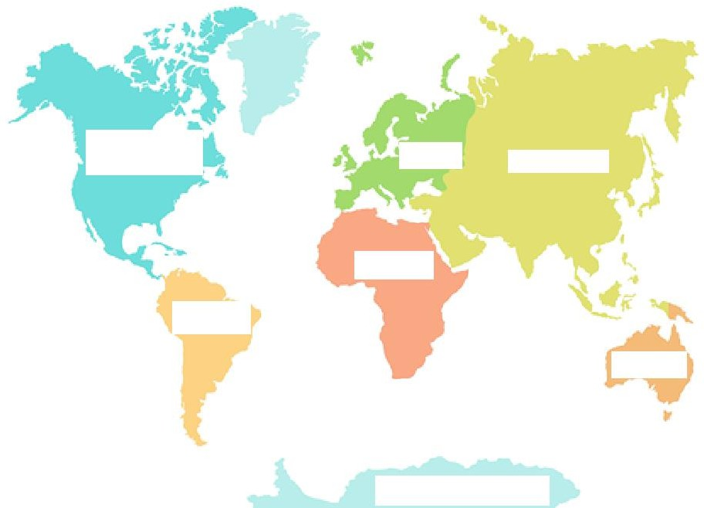

DİKKAT: Her soru 10 puan üzerinden toplam 100 puandır. Başarılar dilerim.
…………………………………… ………………………………….
Sosyal Bilgiler Öğretmeni Sosyal Bilgiler Öğretmeni

